T1 gebruikershandleiding

Inhoud

The delta 1

the maze 1

# The delta



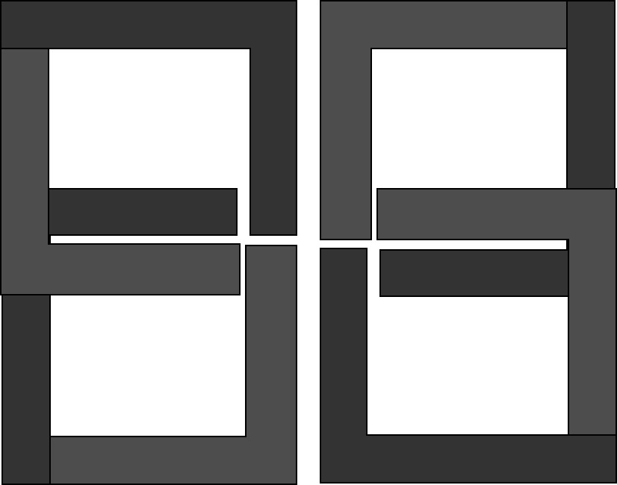

# the maze

1. Haal de knikker uit het doolhof door het omgekeerd op te lossen.
2. Verwijder de vier stukken van “the delta” uit het doolhof.